МБУК Кашарского района «МЦБ»

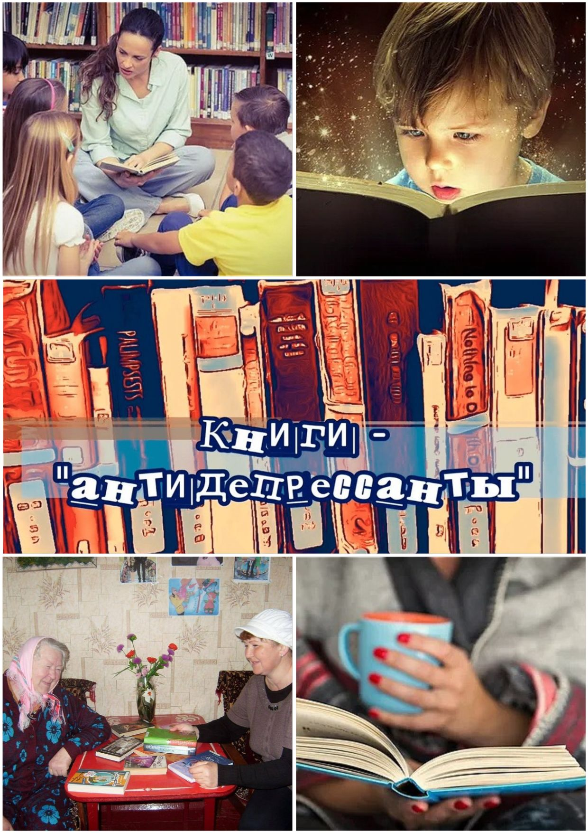

Методическая консультация

2022

«Милосердие в буквальном смысле слова

означает любовь, любовь, которая способна

на понимание, которая не просто делится

имуществом, но с истинной симпатией

и мудростью помогает людям помочь себе

самостоятельно».

                                                      Ф. Рузвельт

Сегодня библиотеки являются не только полноправными участниками социокультурного процесса, но и играют важную роль в жизни местного сообщества. За ними прочно укрепился имидж учреждений, способных оказать существенную поддержку в решении актуальных проблем, относящихся к сфере права, экологии, образования, культуры.  
Одна  из многочисленных категорий читателей библиотек – **пожилые люди**. И им в первую очередь нужна не только и не столько информация, сколько простое человеческое участие, общение. Ведь самая большая человеческая драма - равнодушие, неумение или нежелание дать частицу своей души другому. Именно поэтому перед библиотекарями стоит не менее важная задача, чем предоставление информации, а именно - организация досуга и общения для людей старшего поколения.

Приемлемы следующие формы работы:

-     Осенние посиделки «Добрым словом друг друга согреем»;

-     празднования Дня пожилого человека, Дня Матери: «Мудрой осени счастливые мгновенья», «Это было недавно», «Мудрость жизни, молодость души»;

-     индивидуальные выставки творчества пожилых людей (рукоделие, фотовыставки, художественные выставки, декоративно-прикладное творчество, вечера литературного творчества) с целью дать почувствовать себя нужным, социально востребованным; например, «Женских рук прекрасные творенья»;

-     литературно-музыкальные встречи: «Добрым словом друг друга согреем», «Пусть наша доброта согреет Ваши руки»;

-     тематические вечера, вечера поэзии: «Тепло сердец», «Добротою пусть наполнятся сердца»,

-     конкурсы и викторины: «Супербабушка», «Моя семья», «Бабушки и внуки».

В  работе с пожилыми людьми хорошо себя зарекомендовала клубная работа, ведь именно в клубах активизируется духовно-творческий потенциал личности пожилого человека. Задачей клубов («Ветеран», «Сударушка», «Калейдоскоп», «Забота», «Встреча друзей» и др.) является организация конкурсных программ, вечеров, чайных посиделок к праздникам, проведение мероприятий по укреплению здоровья людей старшего поколения.

Пожилым читателям будет приятно поучаствовать в юбилейных свадебных вечерах-чествованиях «Рука об руку», вечерах-конкурсах «Уроки бабушек и дедушек». Хорошим оформлением подобных мероприятий станут выставки поделок, вышитых и вязаных изделий, выполненных руками участников мероприятий.

Среди юных читателей можно организовать **«Неделю добрых дел»,** в которую войдут:

     Акции: «Не оставим без внимания!»,  «Спеши делать добро», направленные на оказание помощи одиноким пожилым людям;

   День заботы о ветеранах «Окружим заботой и вниманием!»;

   Уроки милосердия «Добрая душа»;

   Вечер-встреча «Окружим любовью и вниманием».

         Работа с ветеранами и пожилыми людьми подразумевает также и **проведение мероприятий по укреплению здоровья людей старшего поколения**. Советы фельдшеров и докторов и информация об укреплении здоровья, предоставляемая библиотеками старшему поколению, необходимы, ведь то, что еще вчера было многим под силу, нередко вызывает у обессилевшего человека недоумение, пропадает привычная ловкость, сноровка, и как результат - отчаяние, нежелание радоваться жизни. Помогут  вернуть отчаявшегося человека к полноценной жизни такие мероприятия, как:   
 * познавательная программа «Не просто жить, а быть здоровым» с выступлением врача и оформлением выставки «Как жить долго и радостно»;        
 * час полезной информации «Медицинское страхование: это важно и нужно», и др.

К категории социально незащищенных в той или иной степени можно отнести **молодые семьи**. Развитие и популяризация института семьи – одна из задач библиотек, в том числе – информационно-правовая поддержка молодой семьи. Данной категории пользователей будут полезны мероприятия, освещающие вопросы здорового образа жизни, профилактики социально опасных заболеваний и привычек  у детей и подростков, формирование правовой культуры; к примеру:

     Вечер полезных встреч «Здоровьесберегающая среда. Что это такое?» с участием инспектора дорожного движения, специалиста Центра занятости населения, врача-нарколога;

     Уроки для родителей «Просто первоклассник»;

     «Семейный         совет», посвященный обсуждению проблем воспитания детей, популяризации здорового образа жизни.

«Как научить детей любить книги? Ответ на этот вопрос прост – читайте своим малышам, читайте вместе с ними». Такими словами можно начать беседу с родителями воспитанников детского сада. Затем предложить им книги и журналы, памятки и буклеты, рекомендательные и информационные списки, а малышам – красочные издания детской литературы.

Есть у библиотекарей характерная черта, которая для других профессий не считается обязательной. Это добродушие. Мы должны быть всегда рады посетителям, особенно таким людям, ведь они приходят к нам со своими проблемами, с надеждой, что встретят их с пониманием, поддержкой, а кому-то нужно выговориться, кому-то приятно провести время, а кто-то хочет пообщаться с интересными людьми. Сначала появится доверие, потом привязанность, а библиотека для них должна стать вторым домом.

Такими посетителями, прежде всего являются **инвалиды**.    В соответствии с законодательством библиотеки должны повысить качество работы, направленной на полное удовлетворение запросов инвалидов, расширить перечень форм и услуг по информационно-библиотечному обслуживанию. Каждая библиотека должна гарантировать свободное обращение к своим фондам всем гражданам, проживающим в зоне её обслуживания, включая инвалидов и людей преклонного возраста. Деятельность библиотек заключается, прежде всего, в оперативном предоставлении инвалидам общественно-значимой информации, в подборе, рекомендации и доставке книг, пользующихся повышенным спросом. Библиотекарь может с помощью книги переключить внимание и интересы человека, имеющего физический недостаток, на доступную для него деятельность, выбор соответствующего его интересам занятия.

Нужно признать, что наше общество нравственно пока не готово принять инвалидов. А ведь общество необходимо подготовить, чтобы интеграция инвалидов проходила успешно, чтобы формировалось правильное представление о человеке, с теми или иными проблемами здоровья и доброжелательное отношение к нему.

Реабилитация людей с ограниченными возможностями и в частности, социально-культурная реабилитация, интеграция их в общество на современном этапе является наиболее интенсивно развивающимся направлением работы библиотек.

Организовать обслуживание людей с ограниченными физическими возможностями не в специализированной, а в обычной муниципальной библиотеке – не просто. Потребуется не только наличие новых информационных технологий, но и перестройка сознания библиотекарей, впервые так близко столкнувшихся с проблемами инвалидности.

Существуют общие правила этикета при общении с инвалидами, которыми обязаны руководствоваться работники библиотеки:

* обращение к человеку: когда вы разговариваете с инвалидом, обращайтесь непосредственно к нему, а не к сопровождающему или сурдопереводчику, которые присутствуют при разговоре;
* пожатие руки: когда вас знакомят с инвалидом, вполне естественно пожать ему руку: даже те, кому трудно двигать рукой или кто пользуется протезом, вполне могут пожать руку – правую или левую, что вполне допустимо;
* называйте себя и других: когда вы встречаетесь с человеком, который плохо или совсем не видит, обязательно называйте себя и тех людей, которые пришли с вами. Если у вас общая беседа в группе, не забывайте пояснить, к кому в данный момент вы обращаетесь, и назвать себя;
* предложение помощи: если вы предлагаете помощь, ждите, пока ее примут, а затем спрашивайте, что и как делать;
* адекватность и вежливость: обращайтесь с взрослыми инвалидами как с взрослыми. Обращайтесь к ним по имени и на ты, только если вы хорошо знакомы;
* не опирайтесь на кресло-коляску: опираться или виснуть на чьей-то инвалидной коляске – то же самое, что опираться или виснуть на ее обладателе. Инвалидная коляска – это часть неприкасаемого пространства человека, который ее использует;
* внимательность и терпеливость: когда вы разговариваете с человеком, испытывающим трудности в общении, слушайте его внимательно. Будьте терпеливы, ждите, когда человек сам закончит фразу. Не поправляйте его и не договаривайте за него. Никогда не притворяйтесь, что вы понимаете, если на самом деле это не так. Повторите, что вы поняли, это поможет человеку ответить вам, а вам – понять его;
* расположение для беседы: когда вы говорите с человеком, пользующимся инвалидной коляской или костылями, расположитесь так, чтобы ваши и его глаза были на одном уровне, тогда вам будет легче разговаривать. Разговаривая с теми, кто может, читать по губам, расположитесь так, чтобы на Вас падал свет, и Вас было хорошо видно;
* привлечение внимания человека: чтобы привлечь внимание человека, который плохо слышит, помашите ему рукой или похлопайте по плечу. Смотрите ему прямо в глаза и говорите четко, но имейте в виду, что не все люди, которые плохо слышат, могут читать по губам,
* Не смущайтесь, если случайно допустили оплошность, сказав: «Увидимся» или «Вы слышали об этом...?» тому, кто не может видеть или слышать.

Библиотеке нужно выяснить сколько людей с ограниченными возможностями проживает на территории села, населенных пунктах, обслуживаемые библиотечными пунктами. Чтобы выявить интересы своих пользователей, библиотекари должны провести анкетирование, мониторинги, используя для этого ежедневные беседы, наблюдения, а также тематические опросы.

. Доставку книг на дом могут обеспечивать не только работники библиотеки, но и волонтеры и опекуны больных. Библиотекари, посещающие инвалидов на дому, производят обмен документов, принимают заказы (их также можно сделать по телефону), знакомят со специально подобранными комплектами книг, обеспечивают инвалидов списками новых поступлений и т.п.

* Особых пользователей необходимо выделить в отдельные группы, их читательские формуляры пометить специальными значками.
* Особое значение для инвалидов, которые сами не могут прийти в библиотеку, приобретает обслуживание на дому.

      Формы,  применяемые библиотеками в работе с **инвалидами,** рассчитаны не только на индивидуальную помощь каждому читателю, - они ориентированы на организацию неформального общения и такого досуга, который помог бы читателю-инвалиду преодолеть или предотвратить чувство собственной неполноценности.         Читатели-инвалиды могут приглашаться на все мероприятия, проводимые библиотеками, при этом важно относиться к ним как к равноправным участникам библиотечных встреч.

Искусство не знает преград. Среди людей с ограниченными возможностями много талантливых. Они не замкнулись в себе – они наши силы не только жить, но и заниматься творчеством: пишут стихи, рассказы, рисуют картины, участвуют в постановках спектаклей, танцуют, играют на музыкальных инструментах. Поэтому наиболее  распространенным направлением культурно-досуговой деятельности библиотек  с данной категорией пользователей является создание клубов, творческих объединений, кружков.          Вовлечение лиц с ограниченными возможностями в эти неформальные объединения способствует развитию творческих способностей участников, эффективной социальной реабилитации и интеграции в местном сообществе, расширению коммуникативных связей, созданию непринужденной обстановки межличностного общения, реализации возможностей психологической разгрузки.

Работа клубов и кружков создает оптимальные условия для проведения досуга, приобщения к социально-культурным ценностям, формирования культуры чтения, удовлетворения духовных потребностей пользователей библиотек, среди которых - **дети с различными формами физических ограничений.**При работе с данной категорией читателей целесообразно координировать свою деятельность с органами социальной защиты, детскими домами, домами инвалидов, коррекционными школами. Успешными будут мероприятия:

§     Фестиваль «Вместе мы сможем больше»;

§     Вечер ко Дню инвалидов «С верой и надеждой»;

§     Цикл бесед  «Давайте будем дружить».

В  работе с особыми читателями так же можно использовать и другие формы:

-    беседы: «Я познаю мир», «Давай будем дружить», «Чтобы радость дарить, надо добрым и вежливым быть»;

-    викторины: «Узнавай и удивляйся, мастери и развлекайся»;

-    вечера, праздники: «День добрых сюрпризов», «Добрый мир любимых книг», «Детство наше золотое», «До свидания лето», «Мы опять ждем встречи с вами»;

-    Выставки: «Я все смогу сам», «Это мы умеем», «Не иссякнет родник доброты»;

-    обзоры книг,  журналов: «Давайте поклонимся доброте»;

-    уроки доброты: «Путь к милосердию»;

-    Акции милосердия: «Мир для всех»,  «Свет добра и надежды».

Для слепых и слабовидящих следует организовать громкие чтения, что позволит посредством живого слова донести интересующую информацию тем, кто не может воспользоваться печатными источниками.

**Правовое информирование** необходимо и  людям пожилого возраста, и людям с ограниченными физическими возможностями. Полезны будут Дни информации: «Правовая защита пожилого человека», «С заботой о ветеранах»;  тематические папки, картотеки с  рубриками «Правовой статус личности, «Экономика и мы», «В помощь инвалидам», «Все о пенсиях и льготах»,  «Пенсии, льготы, пособия», «Правовая неотложка», «Экономика и мы» и другие, которые следует пополнять  материалами из периодических изданий.

В  последнее время в библиотечную практику все больше внедряется такая форма работы, как **библиотерапия**. «В литературе встречается множество определений библиотерапии, отличающихся частностями, но единых в том, что это область деятельности на стыке медицины и библиотечного дела, связанная с активным вовлечением человека в чтение тщательно подобранной литературы с целью его излечения или решения личных проблем», - такое определение дал Ю. Дрешер.

Основные цели библиотерапии:

1) дать читателю информацию о проблемах;

2) помочь проникнуть в их суть;

3) обсудить новые ценности и отношения;

4) сформировать сознание того, что другие люди сталкивались с подобными проблемами, показать, как они эти проблемы решали.

Библиотерапию можно условно разделить на 2 вида:

1. Целенаправленная — способствующая воспитанию силы воли, оптимизма, утверждению веры в себя.

2. Нецеленаправленная — служащая для того, чтобы поднять настроение, отвлечь читателя от навязчивых мыслей о проблеме.

Выбор литературы для читателей зависит от конкретных целей, чаще всего библиотерапевтическое направление работы предполагает интерес к книгам оптимистическим, веселым, с острым сюжетом и, что не менее важно, привлекательного вида. Правильно отобранный материал для чтения имеет терапевтическую ценность, в первую очередь в том случае, когда чтение заменяет отрицательные эмоции положительными. Человек, применяющий библиотерапию, должен обладать литературной компетентностью.

Среди причин, по которым литература может быть использована для «терапии духа», называются следующие: отвлечение от грустных мыслей, нежелательного самокопания и страхов; снятие ненужного равнодушия или нетерпения, повышение управляемости, побуждение к рассмотрению собственных проблем со стороны; помощь в проведении времени (в больнице). В качестве одного из основополагающих библиотерапевты избрали принцип: «Конкретную книгу — конкретному пациенту в конкретное время». Этот принцип близок изначальному тезису библиопсихологической теории Н.А. Рубакина.

Многие библиотеки применяют различные техники библиотерапии:

Громкое чтение литературного произведения (диалоги по ролям) - небольшие по объему произведения зачитываются во время групповых занятий, в больших по объему произведениях берутся отдельные главы или эпизоды. Этот метод облегчает процесс восприятия произведения.

Вечера встречи с книгой̆. Группы обычно небольшие – около десяти человек, поэтому есть возможность как индивидуального, так и коллективного общения.

Чтение вслух: библиотекари читают сами, читают пациенты, используются аудиозаписи мастеров художественного слова. Важна и наглядность в подаче материала. Так воспринимается максимальное количество информации, и она является наиболее запоминающейся. Часто в работе используются экранизации произведений, ведется работа в формате «киноклуба». Аудио- и видеоматериалы вызывают интерес к произведению, автору.

Акция «Книга спешит на помощь» стала во многих библиотеках своеобразным «правилом хорошего тона» и действует практически круглогодично. Тем читателям, которые не в состоянии свободно перемещаться, библиотеки предоставляют такую услугу, как доставка книг на дом.  Эту функцию берут на себя библиотекари, юные читатели и социальные работники, привлекаются родственники. Они не просто приносят книги, но и беседуют, интересуются самочувствием. Ведь важно не  только принести нужную книгу, но и поддержать беседу на любую тему.

Немаловажно наладить сотрудничество с социальным реабилитационным центром, интернатами для пожилых, которое подразумевает работу пунктов выдачи книг и периодики с учетом индивидуальных интересов читателей. Своевременная и регулярная доставка книг для этих людей очень важна, поскольку лечение книгой порой остается единственным дающим надежду способом снова вернуться к полноценной жизни и увидеть мир в ярких красках.

        Планируя работу с читателя-инвалидами, не забудьте про такие официальные даты:

7 апреля – Всемирный день здоровья

5 мая – Международный день борьбы за права инвалидов

Последнее воскресенье сентября – Международный день глухонемых

1 октября – Международный день пожилого человека

13 ноября – Международный день слепых

3 декабря – Всемирный день инвалидов

В заключение хотелось бы отметить, что работа с социально незащищенными слоями населения дело нужное, важное и отвечающее требованиям сегодняшнего времени.  Главное – это хоть немного облегчить жизнь людям, нуждающимся в социальной поддержке и реабилитации.

*Литература*

1.     Басова Т. Мы помогаем многим, но помощь нужна и нам [Текст]/Т.Басова//Библио-поле.-2004.-№6.-С.45

2.     Волкова Т. В. «Преодоление»: первые шаги [Текст] /Т. Волкова // Новая библиотека. – 2006. - № 3(63). – с. 18-20

3.     Высоцкая Л. Путь в мир равных прав и возможностей [Текст]/ Л. Высоцкая// Библиотека. – 2010. - №8. – С.54-61

4.     Гурьева Г., Кривцова А. Учим дружбой дорожить [Текст] / Г. Гурьева,  А. Кривцова // Библиотека. – 2009. - №5. – с.40-42

5.     Косолапова С. За жизнь без барьеров [Текст]/С.Косолапова//Библио-поле.-2011.-№1.-С.14

6.     Макарова Т. Родник добра и милосердия[Текст]/ Т. Макарова// Библиополе. – 2008. - №3. – С. 64-65

7.     Смирнова Т. Не замыкаясь на своей беде [Текст]/Т. Смирнова// Библиотека. – 2009. - №7. – С. 28-35

8.     Трубина Л. Работа библиотеки с детьми из малообеспеченных семей [Текст]/Л.Трубина// Муниципальные библиотеки в инфраструктуре города. Материалы отчетной конференции.-С.71

9.     Шибалова Н. Время добрых дел [Текст]/ Н.Шибалова//Библио-поле.-2009.-№11.-С.50